MA374-LAB9
Nikhil Agarwal
Roll:11012323

1.

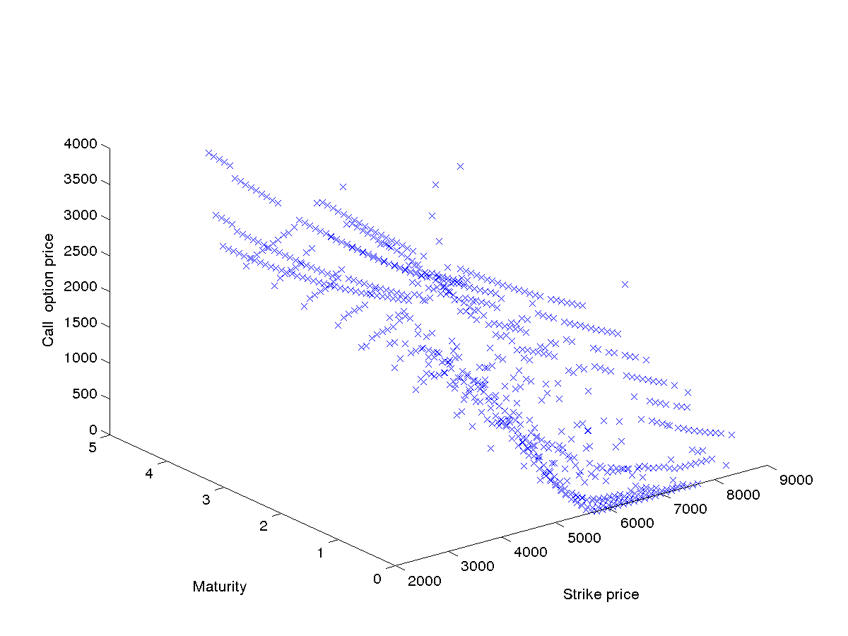

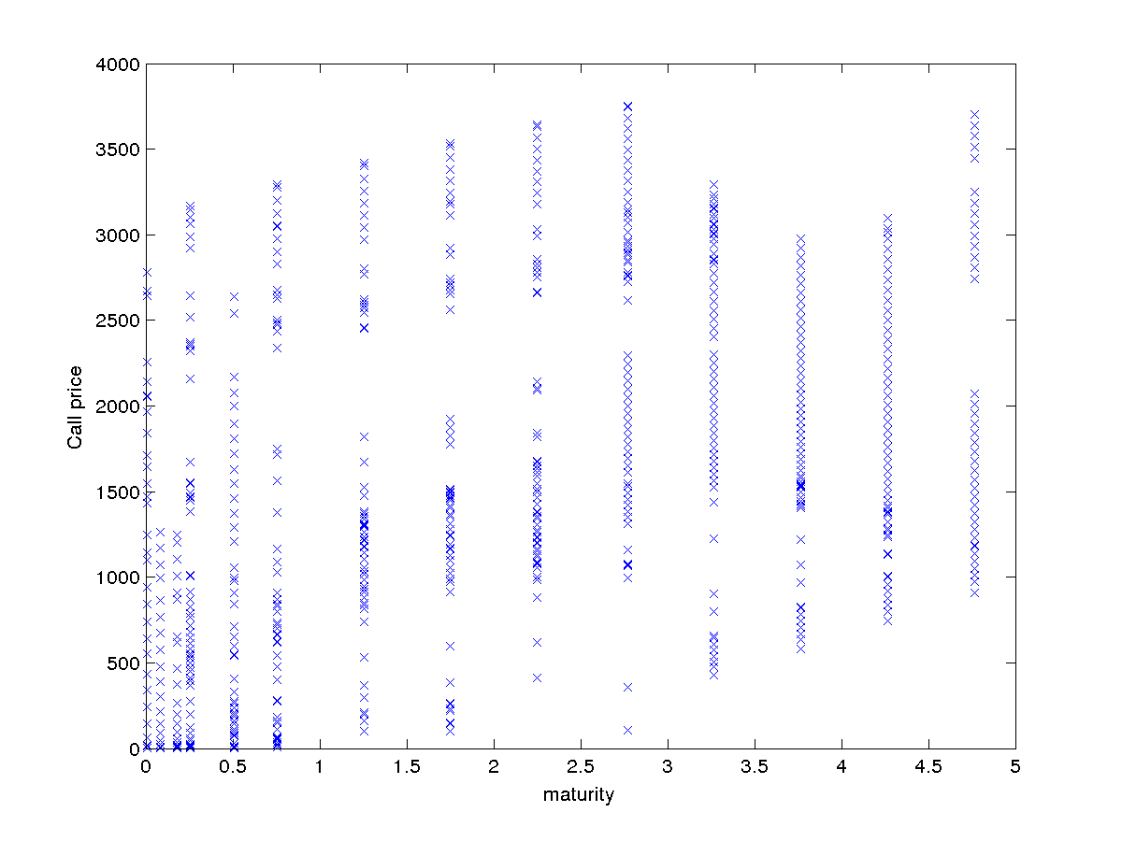

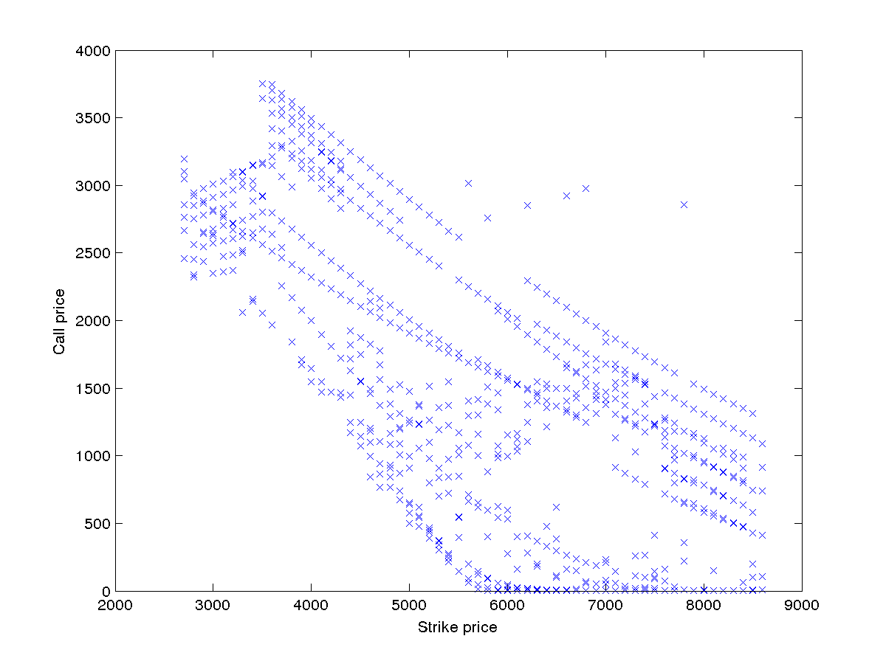

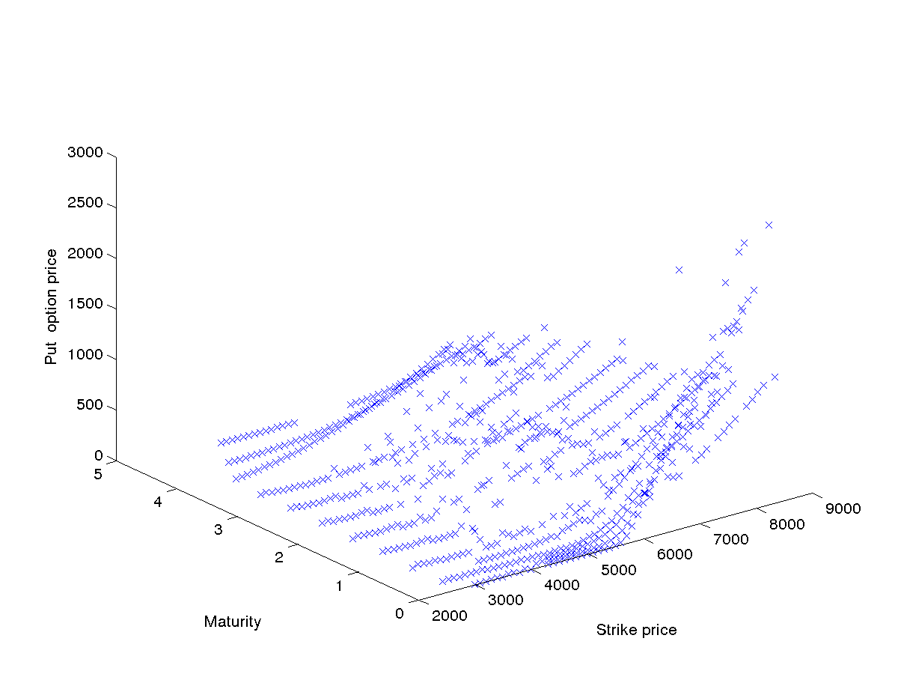

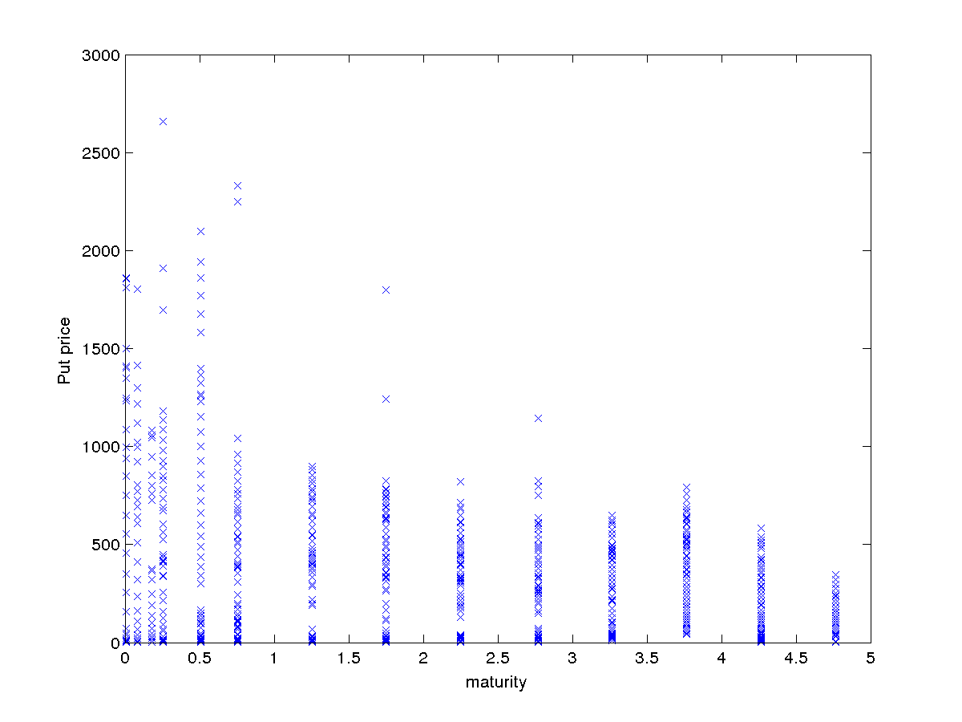
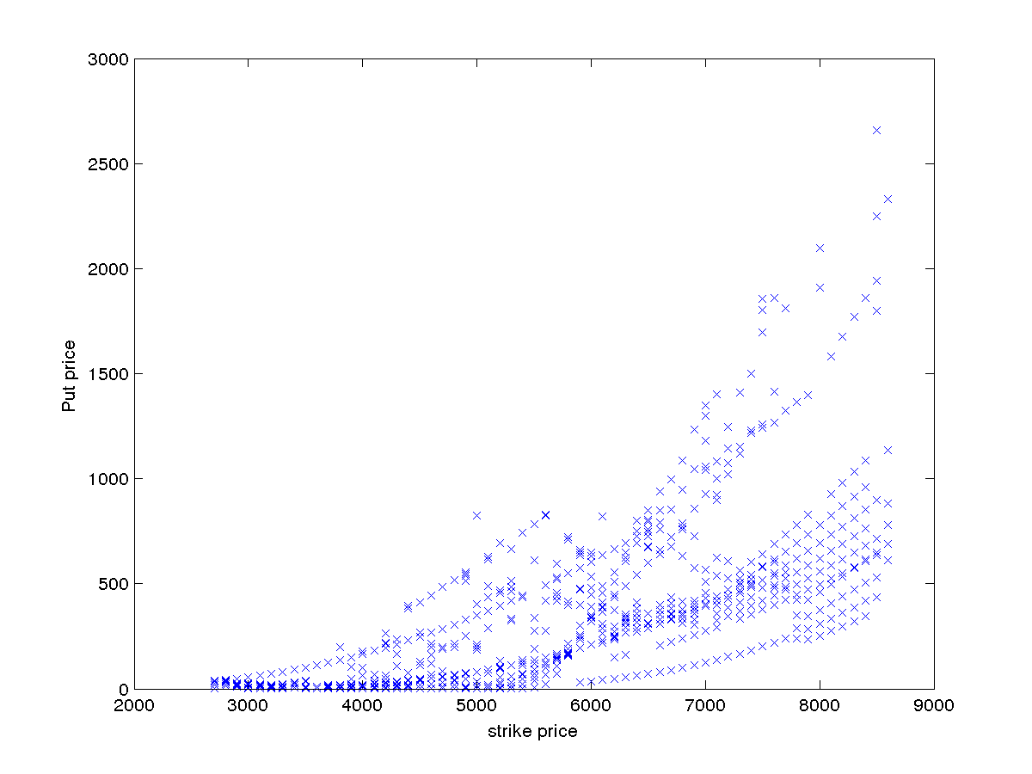

2.

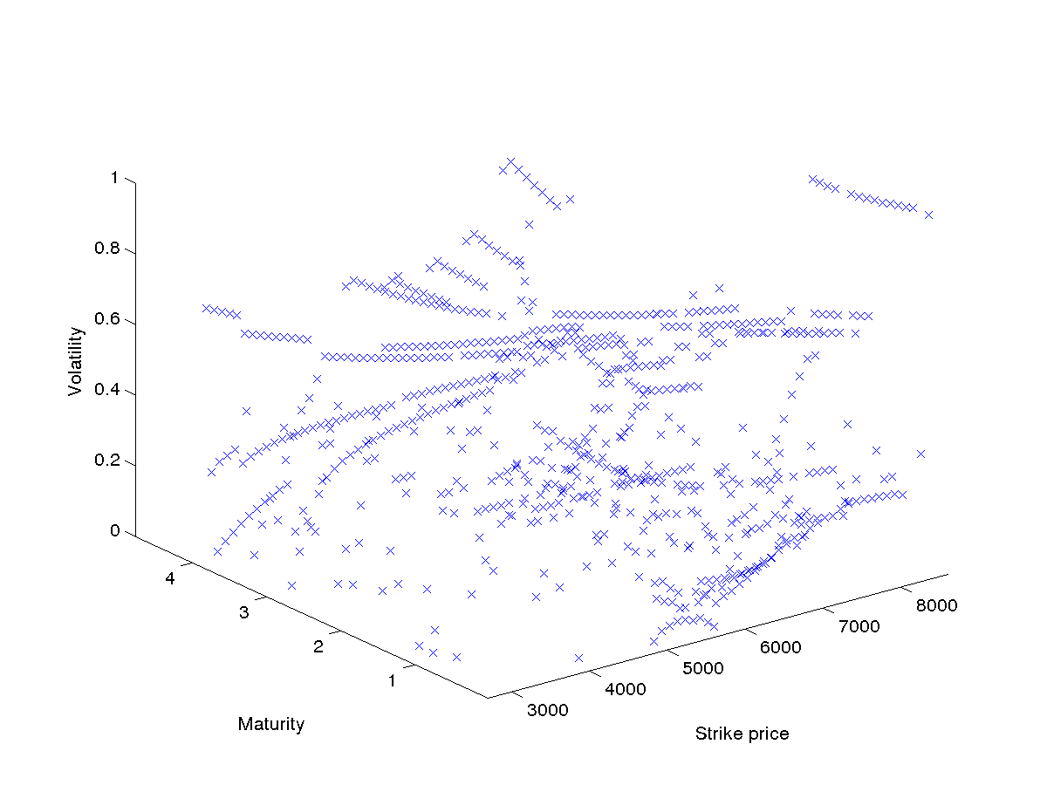

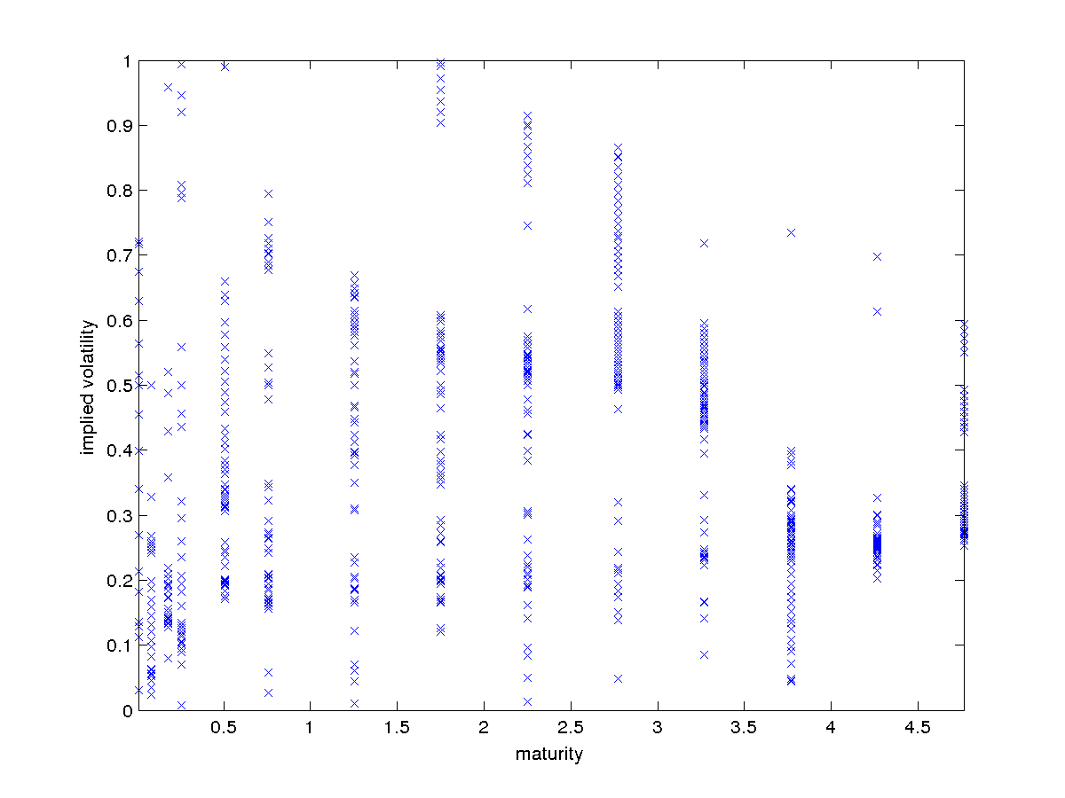

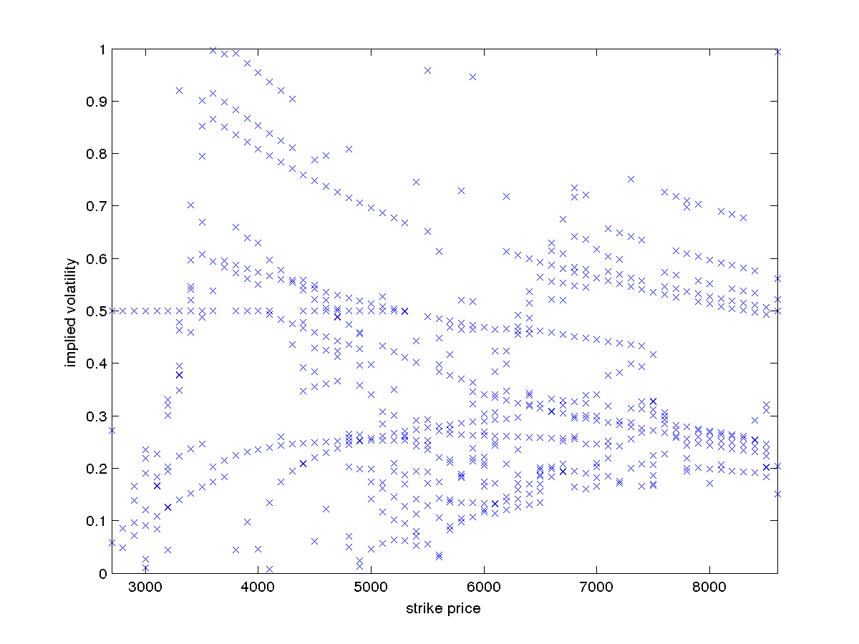

3. The two volatilities match only for very small number of values.

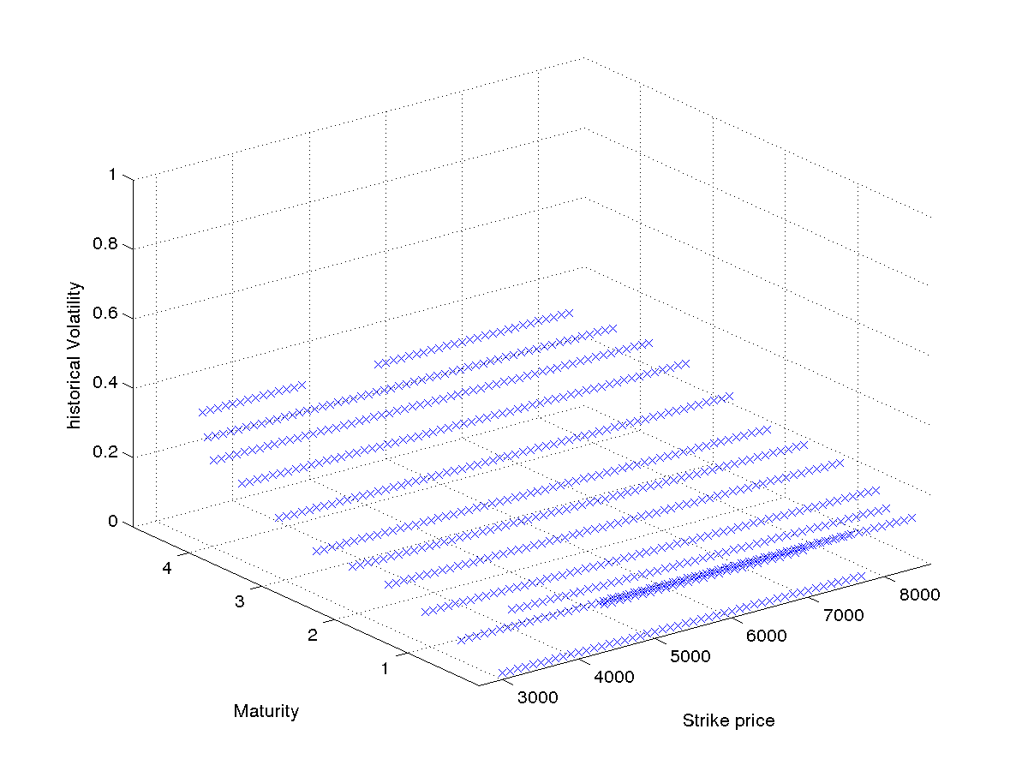

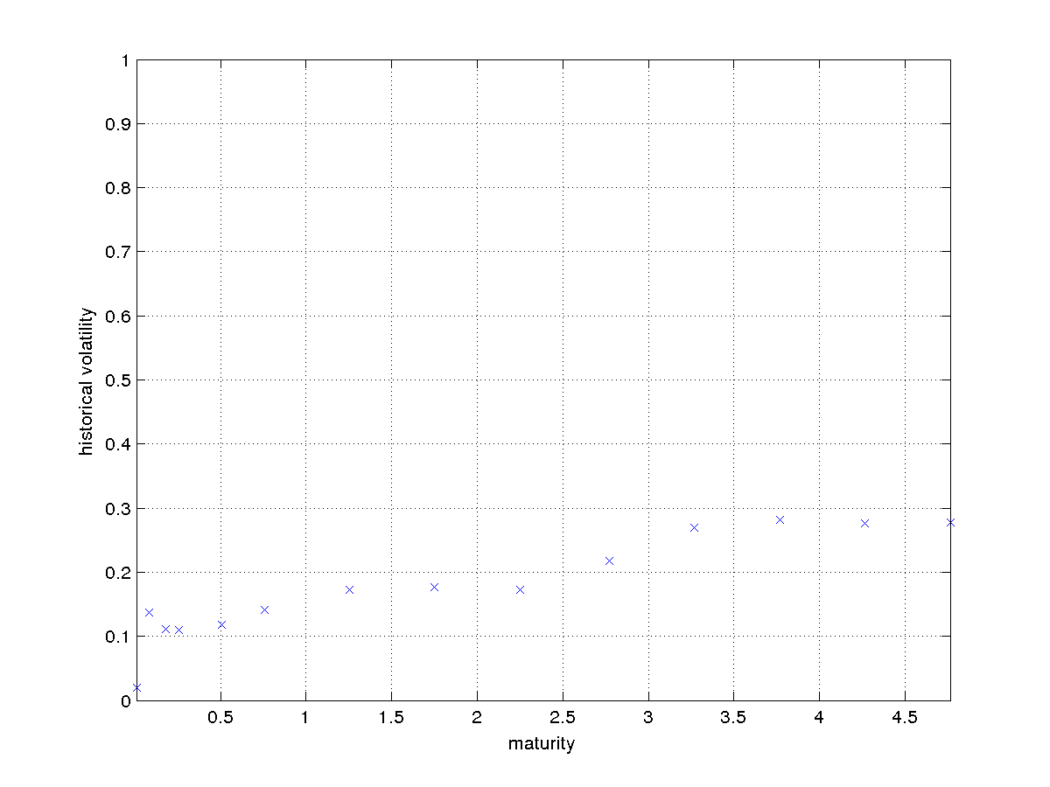

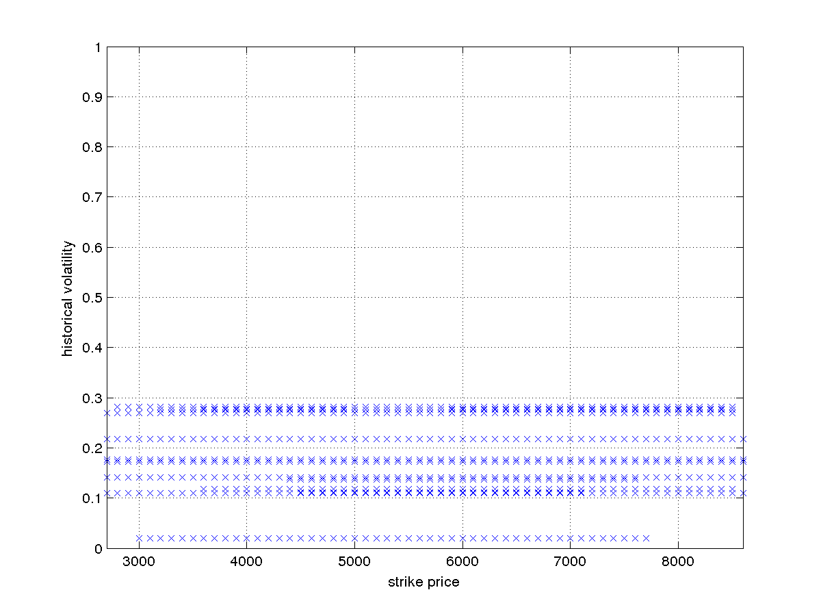

Implied Historical
k maturity volatility volatility
7300.000000 0.008219 436493.87 0.020080
5000.000000 0.008219 0.500000 0.020080
7500.000000 0.008219 129435.1 0.020080
7600.000000 0.008219 545206.3 0.020080
7700.000000 0.008219 3656382.1 0.020080
5100.000000 0.008219 0.500000 0.020080
5200.000000 0.008219 0.500000 0.020080
5300.000000 0.008219 0.500000 0.020080
5400.000000 0.008219 0.112844 0.020080
5500.000000 0.008219 0.128487 0.020080
5600.000000 0.008219 0.031099 0.020080
5700.000000 0.008219 0.136099 0.020080
5800.000000 0.008219 0.181921 0.020080
5900.000000 0.008219 0.213690 0.020080
6000.000000 0.008219 0.268801 0.020080
6100.000000 0.008219 0.339779 0.020080
6200.000000 0.008219 0.399582 0.020080
6300.000000 0.008219 0.455515 0.020080
6400.000000 0.008219 0.514928 0.020080
6500.000000 0.008219 0.564787 0.020080
6600.000000 0.008219 0.628924 0.020080
6700.000000 0.008219 0.674668 0.020080
6800.000000 0.008219 0.716873 0.020080
6900.000000 0.008219 0.721598 0.020080
7000.000000 0.008219 58.457519 0.020080
7100.000000 0.008219 52.510441 0.020080
7200.000000 0.008219 252.083769 0.020080
3000.000000 0.008219 0.500000 0.020080
3300.000000 0.008219 0.500000 0.020080
3400.000000 0.008219 0.500000 0.020080
3500.000000 0.008219 0.500000 0.020080
3600.000000 0.008219 0.500000 0.020080
3800.000000 0.008219 0.500000 0.020080
3900.000000 0.008219 0.500000 0.020080
4000.000000 0.008219 0.500000 0.020080
4100.000000 0.008219 0.500000 0.020080
4400.000000 0.008219 0.500000 0.020080
4500.000000 0.008219 0.500000 0.020080
4600.000000 0.008219 7261.13 0.020080
4700.000000 0.008219 0.500000 0.020080
4800.000000 0.008219 0.500000 0.020080
4900.000000 0.008219 0.500000 0.020080
7400.000000 0.008219 1904200.6 0.020080
7400.000000 0.084932 0.268281 0.137208
7300.000000 0.084932 0.255504 0.137208
7600.000000 0.084932 12.465502 0.137208
4400.000000 0.084932 0.500000 0.137208
4500.000000 0.084932 0.500000 0.137208
4600.000000 0.084932 0.500000 0.137208
4700.000000 0.084932 0.500000 0.137208
4800.000000 0.084932 0.500000 0.137208
4900.000000 0.084932 0.024379 0.137208
5000.000000 0.084932 0.045748 0.137208
5100.000000 0.084932 0.055976 0.137208
5200.000000 0.084932 0.063359 0.137208
5300.000000 0.084932 0.061823 0.137208
5400.000000 0.084932 0.052093 0.137208
5500.000000 0.084932 0.055391 0.137208
5600.000000 0.084932 0.034967 0.137208
5700.000000 0.084932 0.083041 0.137208
5800.000000 0.084932 0.097114 0.137208
5900.000000 0.084932 0.107013 0.137208
6000.000000 0.084932 0.120467 0.137208
6100.000000 0.084932 0.131793 0.137208
6200.000000 0.084932 0.144939 0.137208
6300.000000 0.084932 0.158530 0.137208
6400.000000 0.084932 0.169808 0.137208
6500.000000 0.084932 0.187734 0.137208
6600.000000 0.084932 0.197857 0.137208
6700.000000 0.084932 0.251577 0.137208
6800.000000 0.084932 0.259946 0.137208
6900.000000 0.084932 0.246899 0.137208
7000.000000 0.084932 0.246184 0.137208
7100.000000 0.084932 0.241711 0.137208
7200.000000 0.084932 0.242494 0.137208
7500.000000 0.084932 0.328479 0.137208
7000.000000 0.180822 0.209615 0.111686
6900.000000 0.180822 0.190334 0.111686
4800.000000 0.180822 0.202679 0.111686
4900.000000 0.180822 0.357974 0.111686
5000.000000 0.180822 0.173373 0.111686
5100.000000 0.180822 0.172749 0.111686
5200.000000 0.180822 0.145731 0.111686
5300.000000 0.180822 0.127830 0.111686
5400.000000 0.180822 0.080054 0.111686
4500.000000 0.180822 0.428857 0.111686
4600.000000 0.180822 0.520878 0.111686
4700.000000 0.180822 0.488041 0.111686
5500.000000 0.180822 0.957961 0.111686
5600.000000 0.180822 0.143132 0.111686
5700.000000 0.180822 0.139970 0.111686
5800.000000 0.180822 0.134895 0.111686
5900.000000 0.180822 0.134777 0.111686
6000.000000 0.180822 0.132975 0.111686
6100.000000 0.180822 0.133059 0.111686
6200.000000 0.180822 0.137734 0.111686
6300.000000 0.180822 0.141678 0.111686
6400.000000 0.180822 0.150599 0.111686
6500.000000 0.180822 0.156043 0.111686
6600.000000 0.180822 0.183216 0.111686
6700.000000 0.180822 0.192695 0.111686
6800.000000 0.180822 0.194994 0.111686
7100.000000 0.180822 0.218701 0.111686
6700.000000 0.257534 0.194515 0.109258
6800.000000 0.257534 0.295150 0.109258
6900.000000 0.257534 0.160021 0.109258
7000.000000 0.257534 0.182283 0.109258
7100.000000 0.257534 1.183078 0.109258
7200.000000 0.257534 1.167652 0.109258
7300.000000 0.257534 1.152913 0.109258
6000.000000 0.257534 0.117144 0.109258
6100.000000 0.257534 0.114172 0.109258
6200.000000 0.257534 0.121402 0.109258
6300.000000 0.257534 0.125803 0.109258
6400.000000 0.257534 0.129984 0.109258
6500.000000 0.257534 0.134674 0.109258
6600.000000 0.257534 2.960580 0.109258
2700.000000 0.257534 11.716937 0.109258
2800.000000 0.257534 0.500000 0.109258
2900.000000 0.257534 0.500000 0.109258
3000.000000 0.257534 0.500000 0.109258
3100.000000 0.257534 0.500000 0.109258
3200.000000 0.257534 0.500000 0.109258
3300.000000 0.257534 0.920508 0.109258
3400.000000 0.257534 0.500000 0.109258
3500.000000 0.257534 7.618693 0.109258
3600.000000 0.257534 6.622503 0.109258
3700.000000 0.257534 5.553825 0.109258
3800.000000 0.257534 2.093374 0.109258
3900.000000 0.257534 0.500000 0.109258
4000.000000 0.257534 0.500000 0.109258
4100.000000 0.257534 0.007215 0.109258
4200.000000 0.257534 0.260320 0.109258
4300.000000 0.257534 0.435626 0.109258
4400.000000 0.257534 0.558487 0.109258
4500.000000 0.257534 0.788408 0.109258
7400.000000 0.257534 1.138719 0.109258
7500.000000 0.257534 0.206735 0.109258
7600.000000 0.257534 1.112035 0.109258
7700.000000 0.257534 1.099498 0.109258
7800.000000 0.257534 1.087454 0.109258
7900.000000 0.257534 1.075910 0.109258
8000.000000 0.257534 1.064782 0.109258
8100.000000 0.257534 1.054126 0.109258
8200.000000 0.257534 1.043862 0.109258
8300.000000 0.257534 1.034003 0.109258
8400.000000 0.257534 1.024567 0.109258
8500.000000 0.257534 0.321928 0.109258
8600.000000 0.257534 0.993301 0.109258
4600.000000 0.257534 0.795866 0.109258
4700.000000 0.257534 0.500000 0.109258
4800.000000 0.257534 0.807800 0.109258
4900.000000 0.257534 0.456750 0.109258
5000.000000 0.257534 0.500000 0.109258
5100.000000 0.257534 0.116479 0.109258
5200.000000 0.257534 0.101454 0.109258
5300.000000 0.257534 0.094403 0.109258
5400.000000 0.257534 0.070019 0.109258
5500.000000 0.257534 0.235291 0.109258
5600.000000 0.257534 0.106207 0.109258
5700.000000 0.257534 0.090010 0.109258
5800.000000 0.257534 0.104659 0.109258
5900.000000 0.257534 0.945694 0.109258
8000.000000 0.506849 0.199129 0.118137
3700.000000 0.506849 0.989801 0.118137
8200.000000 0.506849 0.194768 0.118137
8300.000000 0.506849 0.193408 0.118137
8400.000000 0.506849 0.191166 0.118137
8500.000000 0.506849 0.183069 0.118137
7300.000000 0.506849 0.315019 0.118137
7400.000000 0.506849 0.313204 0.118137
7500.000000 0.506849 0.311305 0.118137
7600.000000 0.506849 0.306870 0.118137
7700.000000 0.506849 0.258237 0.118137
7800.000000 0.506849 0.200415 0.118137
7900.000000 0.506849 0.201352 0.118137
3800.000000 0.506849 0.659766 0.118137
3900.000000 0.506849 0.638487 0.118137
4000.000000 0.506849 0.630211 0.118137
4100.000000 0.506849 0.597285 0.118137
4200.000000 0.506849 0.577498 0.118137
4300.000000 0.506849 0.558299 0.118137
4400.000000 0.506849 0.539791 0.118137
4500.000000 0.506849 0.522051 0.118137
4600.000000 0.506849 0.505096 0.118137
4700.000000 0.506849 0.489009 0.118137
4800.000000 0.506849 0.473775 0.118137
4900.000000 0.506849 0.459483 0.118137
5000.000000 0.506849 0.340913 0.118137
5100.000000 0.506849 0.433630 0.118137
5200.000000 0.506849 0.422080 0.118137
5300.000000 0.506849 0.411427 0.118137
5400.000000 0.506849 0.401723 0.118137
5500.000000 0.506849 0.243303 0.118137
5600.000000 0.506849 0.384222 0.118137
5700.000000 0.506849 0.376687 0.118137
5800.000000 0.506849 0.369800 0.118137
5900.000000 0.506849 0.363489 0.118137
6000.000000 0.506849 0.221913 0.118137
6100.000000 0.506849 0.171406 0.118137
6200.000000 0.506849 0.347677 0.118137
6300.000000 0.506849 0.235329 0.118137
6400.000000 0.506849 0.339269 0.118137
6500.000000 0.506849 0.196462 0.118137
6600.000000 0.506849 0.332212 0.118137
6700.000000 0.506849 0.329066 0.118137
6800.000000 0.506849 0.326211 0.118137
6900.000000 0.506849 0.323781 0.118137
7000.000000 0.506849 0.246114 0.118137
7100.000000 0.506849 0.319200 0.118137
7200.000000 0.506849 0.175322 0.118137
3600.000000 0.506849 1.024721 0.118137
8100.000000 0.506849 0.196691 0.118137
5100.000000 0.756164 0.526704 0.141430
4200.000000 0.756164 1.250496 0.141430
5300.000000 0.756164 0.188216 0.141430
5400.000000 0.756164 0.242477 0.141430
5500.000000 0.756164 0.171796 0.141430
5600.000000 0.756164 0.270732 0.141430
5700.000000 0.756164 0.273460 0.141430
5800.000000 0.756164 0.184243 0.141430
5900.000000 0.756164 0.323029 0.141430
6000.000000 0.756164 0.165449 0.141430
6100.000000 0.756164 0.249306 0.141430
6200.000000 0.756164 0.207648 0.141430
6300.000000 0.756164 0.170613 0.141430
2700.000000 0.756164 0.057369 0.141430
8500.000000 0.756164 0.202758 0.141430
8600.000000 0.756164 0.204273 0.141430
6400.000000 0.756164 0.343353 0.141430
6500.000000 0.756164 0.156594 0.141430
6600.000000 0.756164 0.202491 0.141430
6700.000000 0.756164 0.208194 0.141430
6800.000000 0.756164 0.164037 0.141430
6900.000000 0.756164 0.159799 0.141430
7000.000000 0.756164 0.165855 0.141430
7100.000000 0.756164 0.185364 0.141430
7200.000000 0.756164 0.170650 0.141430
7300.000000 0.756164 0.750964 0.141430
7400.000000 0.756164 0.166384 0.141430
7500.000000 0.756164 0.170408 0.141430
7600.000000 0.756164 0.725958 0.141430
7700.000000 0.756164 0.718223 0.141430
7800.000000 0.756164 0.710772 0.141430
7900.000000 0.756164 0.703606 0.141430
8000.000000 0.756164 0.171299 0.141430
8100.000000 0.756164 0.690023 0.141430
8200.000000 0.756164 0.683609 0.141430
8300.000000 0.756164 0.677405 0.141430
8400.000000 0.756164 0.290607 0.141430
4300.000000 0.756164 1.225397 0.141430
4400.000000 0.756164 0.478256 0.141430
4500.000000 0.756164 0.548806 0.141430
4600.000000 0.756164 0.500000 0.141430
4700.000000 0.756164 0.503963 0.141430
4800.000000 0.756164 0.265028 0.141430
4900.000000 0.756164 0.263365 0.141430
5000.000000 0.756164 0.173714 0.141430
2800.000000 0.756164 0.500000 0.141430
2900.000000 0.756164 0.500000 0.141430
3000.000000 0.756164 0.026912 0.141430
3100.000000 0.756164 0.500000 0.141430
3200.000000 0.756164 0.194309 0.141430
3300.000000 0.756164 0.348668 0.141430
3400.000000 0.756164 0.702309 0.141430
3500.000000 0.756164 0.794456 0.141430
3600.000000 0.756164 1.370290 0.141430
3700.000000 0.756164 1.387994 0.141430
3800.000000 0.756164 1.358839 0.141430
3900.000000 0.756164 1.330529 0.141430
4000.000000 0.756164 1.303038 0.141430
4100.000000 0.756164 1.276381 0.141430
5200.000000 0.756164 0.209056 0.141430
6000.000000 1.254795 0.205832 0.172286
6100.000000 1.254795 0.423694 0.172286
6200.000000 1.254795 0.466571 0.172286
6300.000000 1.254795 0.188222 0.172286
6400.000000 1.254795 0.536457 0.172286
6500.000000 1.254795 0.184401 0.172286
6600.000000 1.254795 0.614053 0.172286
6700.000000 1.254795 0.609746 0.172286
2700.000000 1.254795 0.500000 0.172286
2800.000000 1.254795 0.500000 0.172286
2900.000000 1.254795 0.500000 0.172286
3000.000000 1.254795 0.010374 0.172286
3100.000000 1.254795 0.165737 0.172286
3200.000000 1.254795 0.043950 0.172286
3300.000000 1.254795 0.377011 0.172286
3400.000000 1.254795 0.596617 0.172286
3500.000000 1.254795 0.668853 0.172286
3600.000000 1.254795 1.120717 0.172286
3700.000000 1.254795 1.135583 0.172286
3800.000000 1.254795 1.113018 0.172286
3900.000000 1.254795 1.091162 0.172286
4000.000000 1.254795 1.069994 0.172286
4100.000000 1.254795 1.049432 0.172286
4200.000000 1.254795 1.029520 0.172286
4300.000000 1.254795 1.010184 0.172286
4400.000000 1.254795 0.392096 0.172286
4500.000000 1.254795 0.060987 0.172286
4600.000000 1.254795 0.121993 0.172286
6800.000000 1.254795 0.642152 0.172286
6900.000000 1.254795 0.636169 0.172286
7000.000000 1.254795 0.202150 0.172286
7100.000000 1.254795 0.656269 0.172286
7200.000000 1.254795 0.648778 0.172286
7300.000000 1.254795 0.641568 0.172286
7400.000000 1.254795 0.634591 0.172286
7500.000000 1.254795 0.186057 0.172286
7600.000000 1.254795 0.227679 0.172286
7700.000000 1.254795 0.615062 0.172286
7800.000000 1.254795 0.608984 0.172286
7900.000000 1.254795 0.603097 0.172286
8000.000000 1.254795 0.597437 0.172286
8100.000000 1.254795 0.591964 0.172286
8200.000000 1.254795 0.586656 0.172286
8300.000000 1.254795 0.581553 0.172286
8400.000000 1.254795 0.576595 0.172286
8500.000000 1.254795 0.310552 0.172286
8600.000000 1.254795 0.561885 0.172286
4700.000000 1.254795 0.413182 0.172286
4800.000000 1.254795 0.070327 0.172286
4900.000000 1.254795 0.396081 0.172286
5000.000000 1.254795 0.397687 0.172286
5100.000000 1.254795 0.307455 0.172286
5200.000000 1.254795 0.349511 0.172286
5300.000000 1.254795 0.169643 0.172286
5400.000000 1.254795 0.442205 0.172286
5500.000000 1.254795 0.234874 0.172286
5600.000000 1.254795 0.447681 0.172286
5700.000000 1.254795 0.468277 0.172286
5800.000000 1.254795 0.520049 0.172286
5900.000000 1.254795 0.518062 0.172286
7200.000000 1.750685 0.597589 0.176139
2900.000000 1.750685 0.500000 0.176139
7400.000000 1.750685 0.207970 0.176139
7500.000000 1.750685 0.166572 0.176139
7600.000000 1.750685 0.573439 0.176139
7700.000000 1.750685 0.567890 0.176139
7800.000000 1.750685 0.219276 0.176139
7900.000000 1.750685 0.557343 0.176139
8000.000000 1.750685 0.552322 0.176139
8100.000000 1.750685 0.206591 0.176139
8200.000000 1.750685 0.542719 0.176139
8300.000000 1.750685 0.538152 0.176139
8400.000000 1.750685 0.533721 0.176139
8500.000000 1.750685 0.201561 0.176139
8600.000000 1.750685 0.521270 0.176139
5100.000000 1.750685 0.284636 0.176139
5200.000000 1.750685 0.194995 0.176139
5300.000000 1.750685 0.259769 0.176139
5400.000000 1.750685 0.194823 0.176139
5500.000000 1.750685 0.292506 0.176139
5600.000000 1.750685 0.397890 0.176139
5700.000000 1.750685 0.416409 0.176139
5800.000000 1.750685 0.465080 0.176139
5900.000000 1.750685 0.463948 0.176139
6000.000000 1.750685 0.174323 0.176139
6100.000000 1.750685 0.384082 0.176139
6200.000000 1.750685 0.423884 0.176139
6300.000000 1.750685 0.491812 0.176139
6400.000000 1.750685 0.486368 0.176139
6500.000000 1.750685 0.169204 0.176139
6600.000000 1.750685 0.556542 0.176139
6700.000000 1.750685 0.553268 0.176139
6800.000000 1.750685 0.583085 0.176139
6900.000000 1.750685 0.578632 0.176139
7000.000000 1.750685 0.165737 0.176139
7100.000000 1.750685 0.604117 0.176139
3000.000000 1.750685 0.120184 0.176139
3100.000000 1.750685 0.226789 0.176139
3200.000000 1.750685 0.126711 0.176139
3300.000000 1.750685 0.378273 0.176139
3400.000000 1.750685 0.545988 0.176139
3500.000000 1.750685 0.608132 0.176139
3600.000000 1.750685 0.996355 0.176139
3700.000000 1.750685 1.009875 0.176139
3800.000000 1.750685 0.990822 0.176139
3900.000000 1.750685 0.972387 0.176139
4000.000000 1.750685 0.954524 0.176139
4100.000000 1.750685 0.937220 0.176139
4200.000000 1.750685 0.920434 0.176139
4300.000000 1.750685 0.904180 0.176139
4400.000000 1.750685 0.347862 0.176139
4500.000000 1.750685 0.354899 0.176139
4600.000000 1.750685 0.361126 0.176139
4700.000000 1.750685 0.366646 0.176139
4800.000000 1.750685 0.258991 0.176139
4900.000000 1.750685 0.198191 0.176139
5000.000000 1.750685 0.198145 0.176139
2700.000000 1.750685 0.272097 0.176139
2800.000000 1.750685 0.500000 0.176139
7300.000000 1.750685 0.199966 0.176139
4000.000000 2.252055 0.852839 0.172845
4100.000000 2.252055 0.838514 0.172845
4200.000000 2.252055 0.824614 0.172845
4300.000000 2.252055 0.811158 0.172845
4400.000000 2.252055 0.207557 0.172845
4500.000000 2.252055 0.384591 0.172845
4600.000000 2.252055 0.424938 0.172845
4700.000000 2.252055 0.423993 0.172845
4800.000000 2.252055 0.049994 0.172845
4900.000000 2.252055 0.013309 0.172845
5000.000000 2.252055 0.140953 0.172845
5100.000000 2.252055 0.161159 0.172845
5200.000000 2.252055 0.300905 0.172845
5300.000000 2.252055 0.262091 0.172845
5400.000000 2.252055 0.745008 0.172845
2700.000000 2.252055 0.500000 0.172845
2800.000000 2.252055 0.500000 0.172845
2900.000000 2.252055 0.095623 0.172845
3000.000000 2.252055 0.190552 0.172845
3100.000000 2.252055 0.083371 0.172845
3200.000000 2.252055 0.300307 0.172845
7600.000000 2.252055 0.547053 0.172845
7700.000000 2.252055 0.541919 0.172845
7800.000000 2.252055 0.537008 0.172845
7900.000000 2.252055 0.532256 0.172845
8000.000000 2.252055 0.527630 0.172845
8100.000000 2.252055 0.523157 0.172845
8200.000000 2.252055 0.518804 0.172845
8300.000000 2.252055 0.514585 0.172845
8400.000000 2.252055 0.510481 0.172845
8500.000000 2.252055 0.506509 0.172845
8600.000000 2.252055 0.499610 0.172845
5500.000000 2.252055 0.193447 0.172845
5600.000000 2.252055 0.220671 0.172845
5700.000000 2.252055 0.211202 0.172845
5800.000000 2.252055 0.188385 0.172845
5900.000000 2.252055 0.237726 0.172845
6000.000000 2.252055 0.303491 0.172845
6100.000000 2.252055 0.305805 0.172845
6200.000000 2.252055 0.398752 0.172845
6300.000000 2.252055 0.461469 0.172845
6400.000000 2.252055 0.456607 0.172845
6500.000000 2.252055 0.201588 0.172845
6600.000000 2.252055 0.522479 0.172845
6700.000000 2.252055 0.519858 0.172845
6800.000000 2.252055 0.548339 0.172845
6900.000000 2.252055 0.544997 0.172845
7000.000000 2.252055 0.617195 0.172845
7100.000000 2.252055 0.574854 0.172845
7200.000000 2.252055 0.568942 0.172845
7300.000000 2.252055 0.563218 0.172845
7400.000000 2.252055 0.557660 0.172845
7500.000000 2.252055 0.225101 0.172845
3300.000000 2.252055 0.477582 0.172845
3400.000000 2.252055 0.540277 0.172845
3500.000000 2.252055 0.901161 0.172845
3600.000000 2.252055 0.914904 0.172845
3700.000000 2.252055 0.898631 0.172845
3800.000000 2.252055 0.882875 0.172845
3900.000000 2.252055 0.867598 0.172845
4400.000000 2.769863 0.759614 0.217976
4300.000000 2.769863 0.771372 0.217976
4600.000000 2.769863 0.737111 0.217976
4700.000000 2.769863 0.726363 0.217976
4800.000000 2.769863 0.715937 0.217976
4900.000000 2.769863 0.705811 0.217976
5000.000000 2.769863 0.695969 0.217976
5100.000000 2.769863 0.686431 0.217976
5200.000000 2.769863 0.677160 0.217976
5300.000000 2.769863 0.668160 0.217976
5400.000000 2.769863 0.291479 0.217976
5500.000000 2.769863 0.650962 0.217976
5600.000000 2.769863 0.173521 0.217976
5700.000000 2.769863 0.215942 0.217976
5800.000000 2.769863 0.729463 0.217976
2700.000000 2.769863 0.500000 0.217976
2800.000000 2.769863 0.047994 0.217976
2900.000000 2.769863 0.139121 0.217976
3000.000000 2.769863 0.218477 0.217976
3100.000000 2.769863 0.183499 0.217976
3200.000000 2.769863 0.319862 0.217976
3300.000000 2.769863 0.463053 0.217976
3400.000000 2.769863 0.520212 0.217976
3500.000000 2.769863 0.851832 0.217976
3600.000000 2.769863 0.865017 0.217976
8000.000000 2.769863 0.513021 0.217976
8100.000000 2.769863 0.508831 0.217976
8200.000000 2.769863 0.504746 0.217976
8300.000000 2.769863 0.500775 0.217976
8400.000000 2.769863 0.496917 0.217976
8500.000000 2.769863 0.493172 0.217976
8600.000000 2.769863 0.150157 0.217976
5900.000000 2.769863 0.219323 0.217976
6000.000000 2.769863 0.210861 0.217976
6100.000000 2.769863 0.243034 0.217976
6200.000000 2.769863 0.613838 0.217976
6300.000000 2.769863 0.606744 0.217976
6400.000000 2.769863 0.599855 0.217976
6500.000000 2.769863 0.593161 0.217976
6600.000000 2.769863 0.586667 0.217976
6700.000000 2.769863 0.580410 0.217976
6800.000000 2.769863 0.574278 0.217976
6900.000000 2.769863 0.568324 0.217976
7000.000000 2.769863 0.562541 0.217976
7100.000000 2.769863 0.556922 0.217976
7200.000000 2.769863 0.551475 0.217976
7300.000000 2.769863 0.546167 0.217976
7400.000000 2.769863 0.541021 0.217976
7500.000000 2.769863 0.536031 0.217976
7600.000000 2.769863 0.531166 0.217976
7700.000000 2.769863 0.526448 0.217976
7800.000000 2.769863 0.194958 0.217976
7900.000000 2.769863 0.517413 0.217976
3700.000000 2.769863 0.850315 0.217976
3800.000000 2.769863 0.836072 0.217976
3900.000000 2.769863 0.822301 0.217976
4000.000000 2.769863 0.808946 0.217976
4100.000000 2.769863 0.796044 0.217976
4200.000000 2.769863 0.783521 0.217976
4500.000000 2.769863 0.748180 0.217976
6300.000000 3.268493 0.469626 0.269825
8500.000000 3.268493 0.222782 0.269825
6500.000000 3.268493 0.462060 0.269825
6600.000000 3.268493 0.458434 0.269825
6700.000000 3.268493 0.454929 0.269825
6800.000000 3.268493 0.451516 0.269825
6900.000000 3.268493 0.448205 0.269825
7000.000000 3.268493 0.444993 0.269825
7100.000000 3.268493 0.441877 0.269825
7200.000000 3.268493 0.438843 0.269825
7300.000000 3.268493 0.435913 0.269825
7400.000000 3.268493 0.433048 0.269825
7500.000000 3.268493 0.417364 0.269825
7600.000000 3.268493 0.292501 0.269825
7700.000000 3.268493 0.273375 0.269825
7800.000000 3.268493 0.243644 0.269825
7900.000000 3.268493 0.247281 0.269825
8000.000000 3.268493 0.243638 0.269825
8100.000000 3.268493 0.240153 0.269825
8200.000000 3.268493 0.236823 0.269825
8300.000000 3.268493 0.233637 0.269825
4100.000000 3.268493 0.567129 0.269825
4200.000000 3.268493 0.560558 0.269825
4300.000000 3.268493 0.554130 0.269825
4400.000000 3.268493 0.547893 0.269825
4500.000000 3.268493 0.541799 0.269825
4600.000000 3.268493 0.535893 0.269825
4700.000000 3.268493 0.530128 0.269825
4800.000000 3.268493 0.524530 0.269825
4900.000000 3.268493 0.519091 0.269825
5000.000000 3.268493 0.513800 0.269825
5100.000000 3.268493 0.508665 0.269825
5200.000000 3.268493 0.503663 0.269825
5300.000000 3.268493 0.498818 0.269825
5400.000000 3.268493 0.140679 0.269825
5500.000000 3.268493 0.489521 0.269825
5600.000000 3.268493 0.485085 0.269825
5700.000000 3.268493 0.480764 0.269825
5800.000000 3.268493 0.476565 0.269825
5900.000000 3.268493 0.472498 0.269825
6000.000000 3.268493 0.468586 0.269825
6100.000000 3.268493 0.464752 0.269825
6200.000000 3.268493 0.718881 0.269825
2700.000000 3.268493 0.500000 0.269825
2800.000000 3.268493 0.085824 0.269825
2900.000000 3.268493 0.165402 0.269825
3000.000000 3.268493 0.235515 0.269825
3100.000000 3.268493 0.167049 0.269825
3200.000000 3.268493 0.330315 0.269825
3300.000000 3.268493 0.394877 0.269825
3400.000000 3.268493 0.459192 0.269825
3500.000000 3.268493 0.488235 0.269825
3600.000000 3.268493 0.538261 0.269825
3700.000000 3.268493 0.595238 0.269825
3800.000000 3.268493 0.587938 0.269825
3900.000000 3.268493 0.580828 0.269825
4000.000000 3.268493 0.573896 0.269825
8400.000000 3.268493 0.230608 0.269825
6400.000000 3.268493 0.465785 0.269825
4600.000000 3.767123 0.230055 0.282235
6900.000000 3.767123 0.339605 0.282235
7000.000000 3.767123 0.340343 0.282235
7100.000000 3.767123 0.377385 0.282235
7200.000000 3.767123 0.382671 0.282235
7300.000000 3.767123 0.399232 0.282235
7400.000000 3.767123 0.394136 0.282235
7500.000000 3.767123 0.326405 0.282235
7600.000000 3.767123 0.299303 0.282235
7700.000000 3.767123 0.282063 0.282235
7800.000000 3.767123 0.255480 0.282235
7900.000000 3.767123 0.259609 0.282235
8000.000000 3.767123 0.255859 0.282235
8100.000000 3.767123 0.252264 0.282235
8200.000000 3.767123 0.248809 0.282235
8300.000000 3.767123 0.245490 0.282235
8400.000000 3.767123 0.242306 0.282235
8500.000000 3.767123 0.234381 0.282235
4700.000000 3.767123 0.238152 0.282235
4800.000000 3.767123 0.245185 0.282235
4900.000000 3.767123 0.251350 0.282235
5000.000000 3.767123 0.256829 0.282235
5100.000000 3.767123 0.261730 0.282235
5200.000000 3.767123 0.266142 0.282235
5300.000000 3.767123 0.270143 0.282235
5400.000000 3.767123 0.273804 0.282235
5500.000000 3.767123 0.277144 0.282235
5600.000000 3.767123 0.280205 0.282235
5700.000000 3.767123 0.283047 0.282235
5800.000000 3.767123 0.285658 0.282235
5900.000000 3.767123 0.288077 0.282235
6000.000000 3.767123 0.290340 0.282235
6100.000000 3.767123 0.292388 0.282235
6200.000000 3.767123 0.294341 0.282235
6300.000000 3.767123 0.296176 0.282235
6400.000000 3.767123 0.320790 0.282235
6500.000000 3.767123 0.322017 0.282235
6600.000000 3.767123 0.307303 0.282235
6700.000000 3.767123 0.320568 0.282235
6800.000000 3.767123 0.735315 0.282235
2800.000000 3.767123 0.048609 0.282235
2900.000000 3.767123 0.071213 0.282235
3000.000000 3.767123 0.091272 0.282235
3100.000000 3.767123 0.109116 0.282235
3200.000000 3.767123 0.125097 0.282235
3300.000000 3.767123 0.139412 0.282235
3400.000000 3.767123 0.152296 0.282235
3500.000000 3.767123 0.163949 0.282235
3600.000000 3.767123 0.174497 0.282235
3700.000000 3.767123 0.184113 0.282235
3800.000000 3.767123 0.044722 0.282235
3900.000000 3.767123 0.097534 0.282235
4000.000000 3.767123 0.045525 0.282235
4100.000000 3.767123 0.134293 0.282235
4200.000000 3.767123 0.173621 0.282235
4300.000000 3.767123 0.194184 0.282235
4400.000000 3.767123 0.208910 0.282235
4500.000000 3.767123 0.220497 0.282235
7900.000000 4.265753 0.271831 0.276280
3500.000000 4.265753 0.245968 0.276280
8100.000000 4.265753 0.264332 0.276280
8200.000000 4.265753 0.260786 0.276280
8300.000000 4.265753 0.257381 0.276280
8400.000000 4.265753 0.254093 0.276280
8500.000000 4.265753 0.246094 0.276280
5700.000000 4.265753 0.264878 0.276280
5800.000000 4.265753 0.264100 0.276280
5900.000000 4.265753 0.263258 0.276280
6000.000000 4.265753 0.262421 0.276280
6100.000000 4.265753 0.261565 0.276280
6200.000000 4.265753 0.260729 0.276280
6300.000000 4.265753 0.259890 0.276280
6400.000000 4.265753 0.259051 0.276280
6500.000000 4.265753 0.258224 0.276280
6600.000000 4.265753 0.257411 0.276280
6700.000000 4.265753 0.256614 0.276280
6800.000000 4.265753 0.255767 0.276280
6900.000000 4.265753 0.300785 0.276280
7000.000000 4.265753 0.299878 0.276280
7100.000000 4.265753 0.251865 0.276280
7200.000000 4.265753 0.289514 0.276280
7300.000000 4.265753 0.287805 0.276280
7400.000000 4.265753 0.326358 0.276280
7500.000000 4.265753 0.300398 0.276280
7600.000000 4.265753 0.284990 0.276280
7700.000000 4.265753 0.261589 0.276280
7800.000000 4.265753 0.698289 0.276280
3600.000000 4.265753 0.201956 0.276280
3700.000000 4.265753 0.214838 0.276280
3800.000000 4.265753 0.223889 0.276280
3900.000000 4.265753 0.230656 0.276280
4000.000000 4.265753 0.235862 0.276280
4100.000000 4.265753 0.239922 0.276280
4200.000000 4.265753 0.243172 0.276280
4300.000000 4.265753 0.245730 0.276280
4400.000000 4.265753 0.247767 0.276280
4500.000000 4.265753 0.249370 0.276280
4600.000000 4.265753 0.250625 0.276280
4700.000000 4.265753 0.251584 0.276280
4800.000000 4.265753 0.252303 0.276280
4900.000000 4.265753 0.252831 0.276280
5000.000000 4.265753 0.253175 0.276280
5100.000000 4.265753 0.253371 0.276280
5200.000000 4.265753 0.253454 0.276280
5300.000000 4.265753 0.253420 0.276280
5400.000000 4.265753 0.253311 0.276280
5500.000000 4.265753 0.253121 0.276280
5600.000000 4.265753 0.613279 0.276280
3200.000000 4.265753 0.202033 0.276280
3300.000000 4.265753 0.223721 0.276280
3400.000000 4.265753 0.236872 0.276280
8000.000000 4.265753 0.268012 0.276280
5900.000000 4.764384 0.345361 0.277987
6000.000000 4.764384 0.339760 0.277987
6100.000000 4.764384 0.334295 0.277987
6200.000000 4.764384 0.328968 0.277987
6300.000000 4.764384 0.323782 0.277987
6400.000000 4.764384 0.318728 0.277987
6500.000000 4.764384 0.313821 0.277987
6600.000000 4.764384 0.309052 0.277987
6700.000000 4.764384 0.304424 0.277987
6800.000000 4.764384 0.299928 0.277987
6900.000000 4.764384 0.295569 0.277987
7000.000000 4.764384 0.291337 0.277987
3600.000000 4.764384 0.594098 0.277987
3700.000000 4.764384 0.582747 0.277987
3800.000000 4.764384 0.571712 0.277987
3900.000000 4.764384 0.560990 0.277987
4000.000000 4.764384 0.550539 0.277987
4100.000000 4.764384 0.492859 0.277987
4200.000000 4.764384 0.484109 0.277987
4300.000000 4.764384 0.475572 0.277987
4400.000000 4.764384 0.467184 0.277987
4500.000000 4.764384 0.458984 0.277987
4600.000000 4.764384 0.450929 0.277987
4700.000000 4.764384 0.443055 0.277987
4800.000000 4.764384 0.435320 0.277987
4900.000000 4.764384 0.427745 0.277987
7100.000000 4.764384 0.287237 0.277987
7200.000000 4.764384 0.283273 0.277987
7300.000000 4.764384 0.279457 0.277987
7400.000000 4.764384 0.275733 0.277987
7500.000000 4.764384 0.272124 0.277987
7600.000000 4.764384 0.268636 0.277987
7700.000000 4.764384 0.273379 0.277987
7800.000000 4.764384 0.278619 0.277987
7900.000000 4.764384 0.274888 0.277987
8000.000000 4.764384 0.271286 0.277987
8100.000000 4.764384 0.267756 0.277987
8200.000000 4.764384 0.264396 0.277987
8300.000000 4.764384 0.261151 0.277987
8400.000000 4.764384 0.253253 0.277987

